Министерство науки и высшего образования РФ
Пензенский государственный университет
Кафедра «Вычислительная техника»

ОТЧЕТ
по лабораторной работе №4
по дисциплине «Разработка кроссплатформенных приложений»

на тему «Работа с файлами»
Вариант №4

Выполнили: ст. гр. 22ВВВ1
Ганин И.Р.
Курушин Я.С

Приняли:
Юрова О.В.

Пенза, 2025
Цель работы: изучить работу с файлами и механизмы сериализации данных.
Задание: Модифицировать приложение из предыдущей лабораторной работы, реализовав сохранение в файл и загрузку данных из файла. Предусмотреть сохранение данных, как в текстовом виде, так и в двоичном (с использованием механизма сериализации). Для этого нужно добавить 4 кнопки для сохранения и загрузки в текстовом и двоичном виде соответственно. Кроме того, в программе нужно предусмотреть использование стандартного диалога открытия файла (JFileChooser).
Ход работы
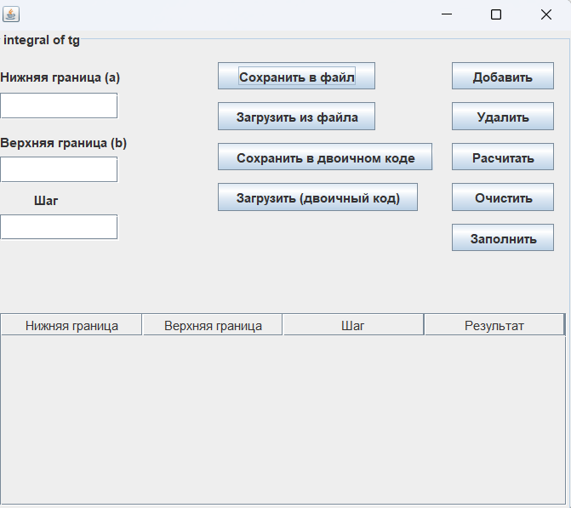
Рисунок 1 – Добавили 4 кнопки для записи и чтения из файлов
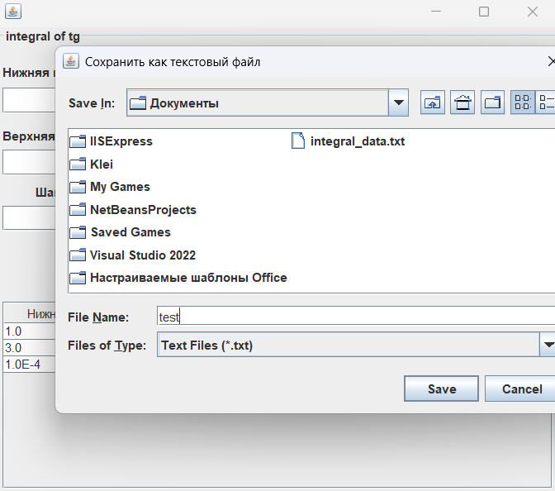
Рисунок 2 – сохранение в файл
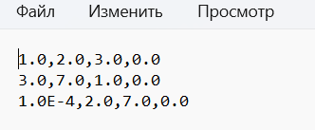
Рисунок 3 – Данные в файле
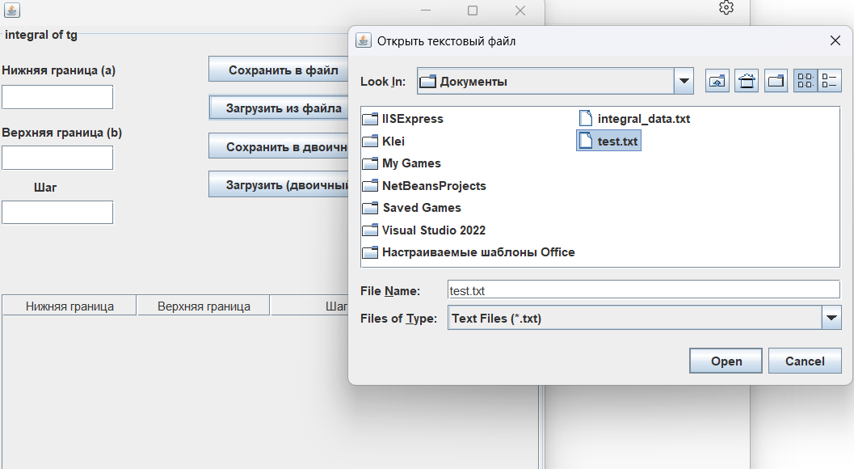
Рисунок 4 – загрузка данных из файла
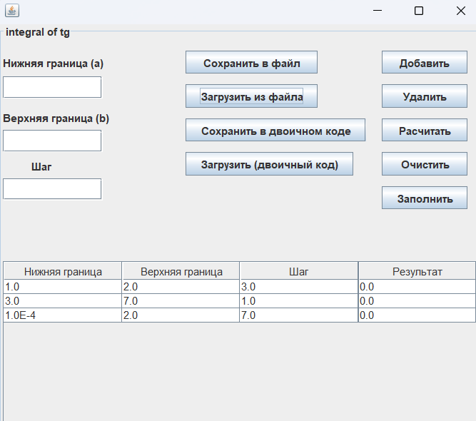
Рисунок 5 – успешная загрузка данных
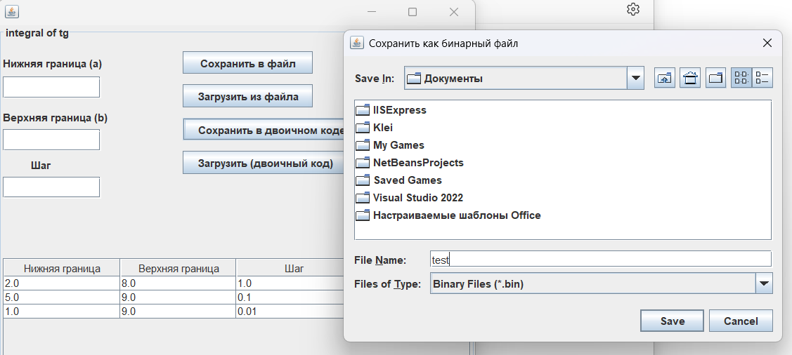

Рисунок 6 – загрузка в бинарном виде
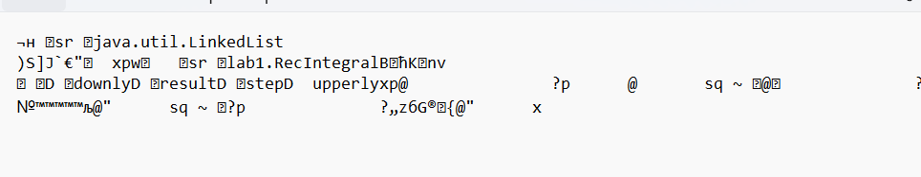
Рисунок 7 – данные в файле .bin

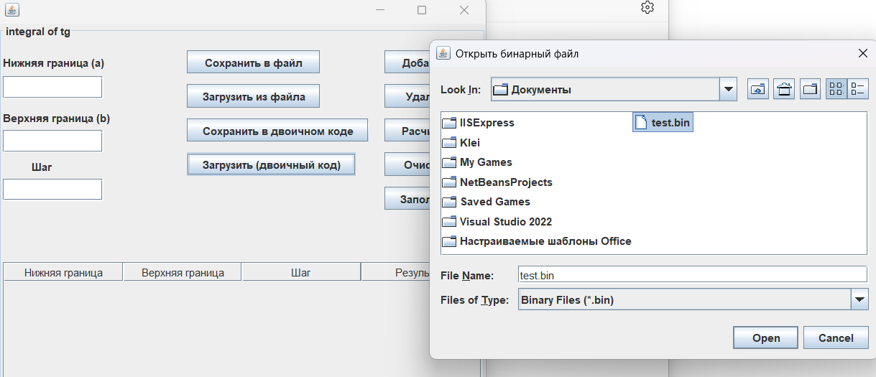
Рисунок 8 – чтение из файла .bin

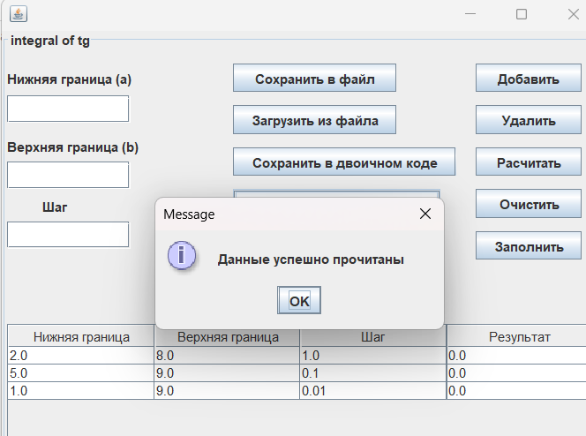
Рисунок 9 – успешная загрузка данных

Вывод
В ходе выполнения лабораторной работы изучили работу с файлами и механизмы сериализации данных.

